Л е к ц и я 10
Способы прессования

Сущность процесса прессования
Прессование – это один из наиболее прогрессивных процессов обра- ботки металлов давлением, позволяющий получать деформированные изде- лия – профили, отличающиеся экономичностью и высокой эффективностью при использовании в конструкциях.
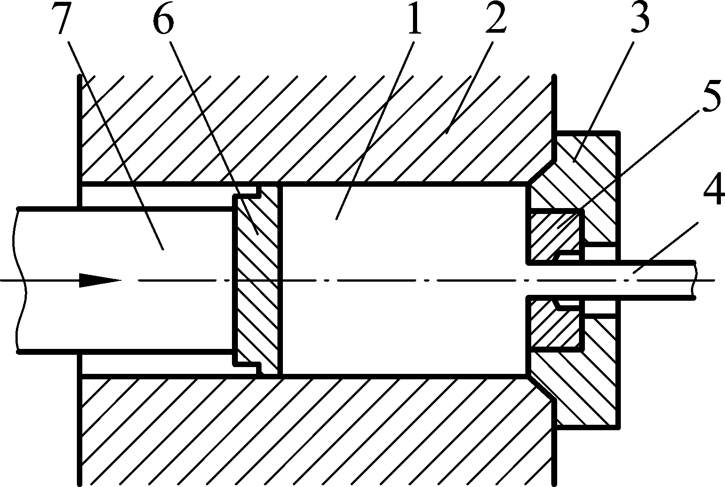
Рис. 2.29. Схема процесса прямого прессования

Рассмотрим сущность процесса прессования (рис. 2.29). Заготовка 1, нагретая до температуры прессования, помещается в контейнер 2. С выход- ной стороны контейнера в матрицедержателе 3 размещается матрица 5, фор- мирующая контур изделия 4. Через пресс-штемпель 7 и пресс-шайбу 6 на за- готовку передается давление от главного цилиндра пресса. Под действием высокого давления металл истекает в рабочий канал матрицы, формирую- щий заданное изделие. Описанная схема относится к процессу прямого прессования. Кроме прямого, существуют еще такие виды прессования, как обратное, совмещенное, с боковым истечением, полунепрерывное, непре- рывное и др.

Широкое развитие прессования объясняется благоприятной схемой напряженного состояния деформируемого металла – всесторонним неравно- мерным сжатием. В настоящее время прессованием получают несколько де- сятков тысяч наименований пресс-изделий из различных металлов и сплавов на прессах с номинальным усилием до 200 МН. При этом процесс ведут в широком интервале температур, выбор которых определяется главным обра- зом величиной сопротивления деформации.
Горячее прессование более распространено, чем холодное. Однако область применения последнего расширяется для металлов и сплавов, имею- щих невысокое сопротивление деформации, с ростом производства высоко- прочных инструментальных сталей и в результате создания высокопроизво- дительного специализированного оборудования.
Прессование организовано как периодически повторяющийся про- цесс, однако в настоящее время нашли промышленное применение способы прессования в непрерывном и полунепрерывное режимах.

Преимущества и недостатки прессования
По сравнению с конкурирующими процессами, которыми в данном случае являются горячая сортовая прокатка и прокатка труб, прессование имеет определенные преимущества.
Если при прокатке на многих участках пластической зоны возникают большие растягивающие напряжения, понижающие пластичность обрабаты- ваемого металла, то при прессовании реализуется схема неравномерного все- стороннего сжатия, позволяющая изготавливать различные пресс-изделия, вообще не получаемые прокаткой или получаемые, но за большое число про- ходов. Область применения прессования особенно расширяется, когда степе- ни деформации за переход превышают 75 %, а коэффициент вытяжки имеет значение более 100.
Прессованием можно получать изделия практически любых форм, а прокаткой – профили и трубы сравнительно простых конфигураций попереч- ного сечения.
При прессовании быстрее осуществляется перевод процесса получе- ния одного типоразмера пресс-изделия на другой – достаточно только заме- нить матрицу.
Пресс-изделия точнее по размерам, что обусловлено замкнутостью калибра матрицы. Точность изделия определяется качеством изготовления матрицы, ее материалом и видом термообработки.
Меньшие затраты на переналадку оборудования при прессовании по- зволяют рекомендовать его для производства любой серийности.
Высокие степени деформации при прессовании, как правило, обеспе- чивают высокий уровень свойств изделий.
Наряду с перечисленными преимуществами, прессование имеет сле- дующие недостатки:

необходимость низких скоростей прессования, требующихся для по- лучения бездефектной продукции из ряда металлов и сплавов;
низкий выход годного из-за больших технологических отходов, дос- тигающих более 15 %, за счет необходимости оставления больших пресс- остатков и удаления слабодеформированного выходного конца пресс- изделия;
ограничение длины заготовки, обусловленное прочностью пресс- штемпелей, силовыми возможностями пресса и устойчивостью заготовки при распрессовке;
повышенную неравномерность деформации, влияющую на неравно- мерность распределения свойств в изделии по различным направлениям;
сравнительно низкую стойкость инструмента и его высокую удельную стоимость из-за тяжелых условий нагружения, а также необходимости ис- пользования для его изготовления дорогих легированных сталей.
Сопоставление преимуществ и недостатков процесса позволяет прий- ти к выводу о том, что наиболее целесообразно применять прессование при производстве толстостенных и тонкостенных профилей и труб сложной формы, прессуемых с высокими скоростями истечения; при обработке трудно- деформируемых и малопластичных металлов и сплавов; при получении полу- фабрикатов сложной геометрии, повышенной точности размеров, а также для производства тонкой проволоки из металлов и сплавов, не подвергаю- щихся волочению. Кроме того, прессование, в отличие от прокатки, рента- бельно в среднем и мелкосерийном производстве.

Основные характеристики процесса прессования
Одной из основных характеристик процесса прессования является ко- эффициент вытяжки λ, определяемый как отношение площади поперечного се- чения контейнера F_{к} к площади поперечного сечения всех каналов матрицы Σf_{м}:

λ = Fк
∑ fм
. (2.65)

Помимо этого коэффициент вытяжки можно рассчитывать как отношение отпрессованной длины изделия L₁ к длине заготовки L₀, или как отношение квадрата периметра контейнера П_{к} к квадрату периметра матри- цы П_{м}:

λ = L1
L0
2
^{к} . (2.66)
П
П
=
2
м

Важной характеристикой является относительная степень деформации
ε:

ε= Fк − ∑ fм ⋅100 % . (2.67)
Fк
Коэффициент вытяжки связан со степенью деформации следующим соотношением:
λ = 1 . (2.68)
1 − ε
Приведенные формулы позволяют количественно оценить степени деформации при прессовании, а также подсчитать размеры заготовок для по- лучения нужного количества пресс-изделий.

Способы прессования
Существует достаточно большое количество схем прессования, но ос- новными из них следует считать прямое и обратное. Эти схемы и будут рас- смотрены ниже.
При прямом прессовании направление выдавливания изделий совпа- дает с направлением движения пресс-штемпеля (см. рис. 2.29). Этот способ прессования наиболее распространен и позволяет получать сплошные и по- лые изделия в широком диапазоне размеров, вплоть до размеров изделия, близких к размеру контейнера. Особенность способа – обязательное переме- щение металла заготовки относительно неподвижного контейнера.
Прямое прессование дает возможность получать изделия с высоким качеством поверхности, поскольку при прессовании этим способом у матри- цы образуется большая по высоте упругая зона металла, практически исклю- чающая попадание дефектов из зоны контакта заготовки с контейнером на поверхность изделия.
В результате сил трения на поверхности заготовки появляются высо- кие сдвиговые деформации, способствующие обновлению слоев металла, формирующих периферийные зоны профиля.
Однако при прямом прессовании необходимы высокие затраты энер- гии на преодоление трения металла о поверхность инструмента. В отдельных случаях доля усилия, затрачиваемая на это, может достигнуть 40–60 % от полного усилия прессования. Кроме того, большая неравномерность дефор- мации на протяжении всего процесса приводит к неравномерности структу- ры и механических свойств пресс-изделий. Низкий выход годного из-за большого пресс-остатка и большой обрези слабодеформированной части выходного конца пресс-изделия также является недостатком прямого прес- сования.
При обратном прессовании истечение металла в матрицу происходит в направлении, противоположном движению пресс-штемпеля. На рис. 2.30 приведена одна из схем обратного прессования: металл 1 выдавливается из неподвижного контейнера 2, закрытого заглушкой, пресс-шайбой 3 через

матрицу 4. Передача усилия от приводного гидроцилиндра осуществляется на полый матрицедержатель 5.
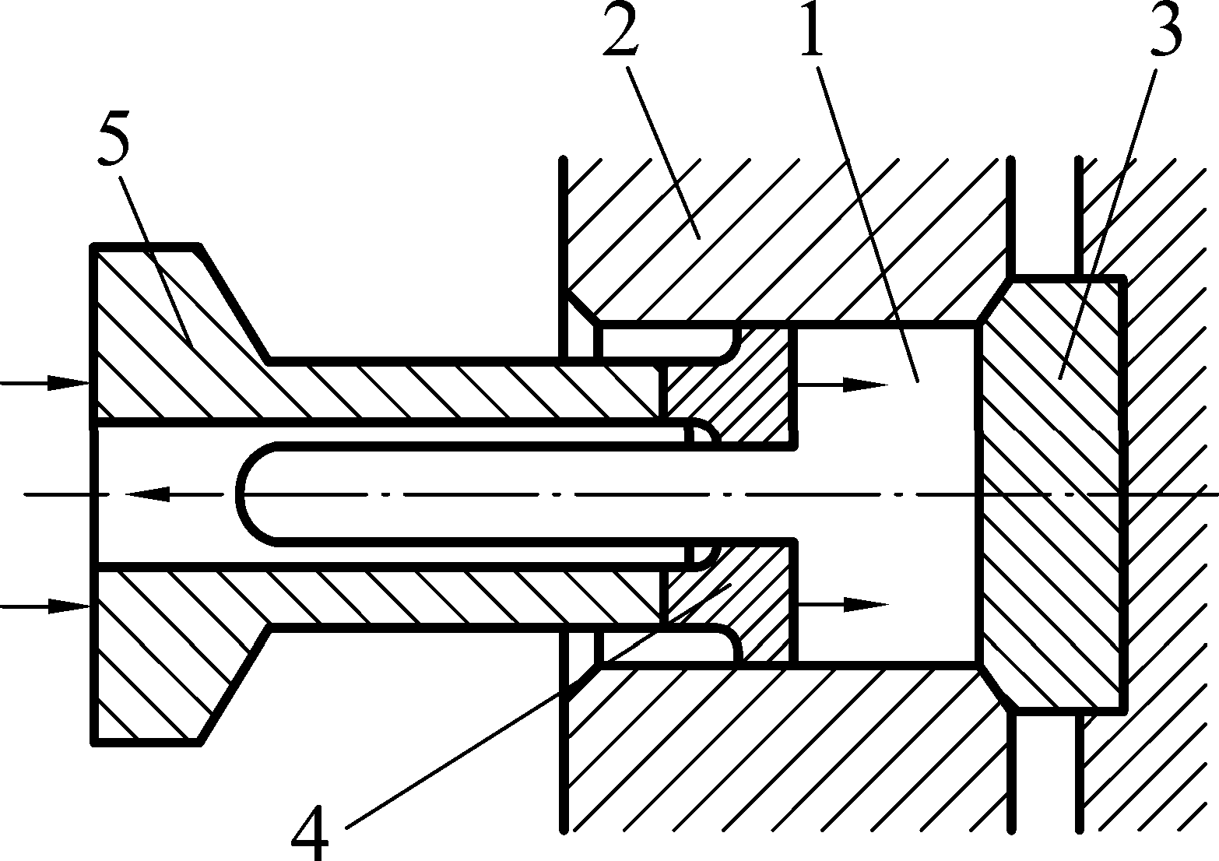
Рис. 2.30. Схема процесса обратного прессования

При обратном прессовании слиток не перемещается относительно контейнера и общее усилие прессования снижается из-за отсутствия затрат энергии на преодоление сил трения между контейнером и прессуемым метал- лом.
К достоинствам обратного прессования можно отнести снижение уси- лия прессования, позволяющее увеличивать коэффициент вытяжки и умень- шать температуру прессования, и повышение скорости истечения металла из-за большой равномерности его течения по сечению очага деформации, а следовательно, и увеличение производительности процесса. Этот способ дает возможность формировать, вследствие монотонного характера истечения ме- талла, равномерную структуру и механические свойства пресс-изделий.
Обратное прессование характеризуется ростом выхода годного за счет уменьшения толщины пресс-остатка и снижения глубины распространения пресс-утяжины в изделие, а также увеличением срока службы контейнера из- за неподвижного контакта с заготовкой.
Однако при этом виде прессования наблюдается уменьшение возмож- ного поперечного размера пресс-изделия и числа одновременно прессуемых изделий по сравнению с прямым прессованием из контейнера того же разме- ра, в связи с сокращением размера проходного отверстия в матричном блоке. Кроме того, для получения профилей с хорошим качеством поверхности не- обходимо применять заготовки с хорошим состоянием поверхности, что дос- тигается предварительной обточкой, скальпированием заготовок или отливкой слитков в электромагнитном кристаллизаторе. И, наконец, при обратном прессовании ограничивается номенклатура пресс-изделий из-за недостаточ- ной прочности удлиненного матричного узла, а также увеличивается стои- мость гидропрессов и вспомогательного времени цикла.

Прессование труб
В практике прессования используют следующие виды прессования труб: прессование из полой заготовки, прессование из сплошной заготовки с прошивкой и прессование труб с использованием комбинированной матри- цы. При прессовании из полой заготовки, осуществляемом прямым или об- ратным методом (рис. 2.31), формирование стенок трубы происходит в коль- цевом зазоре между матрицей 4 и иглой-оправкой 2. Полость в заготовке пе- ред прессованием выполняют, например, отливкой полой заготовки, высвер- ливанием и т.п. В случае использования трубопрофильных прессов, имеющих прошивную систему, осевая полость в заготовке выполняется подвижной иг- лой, а далее прессование ведется аналогично первому способу.
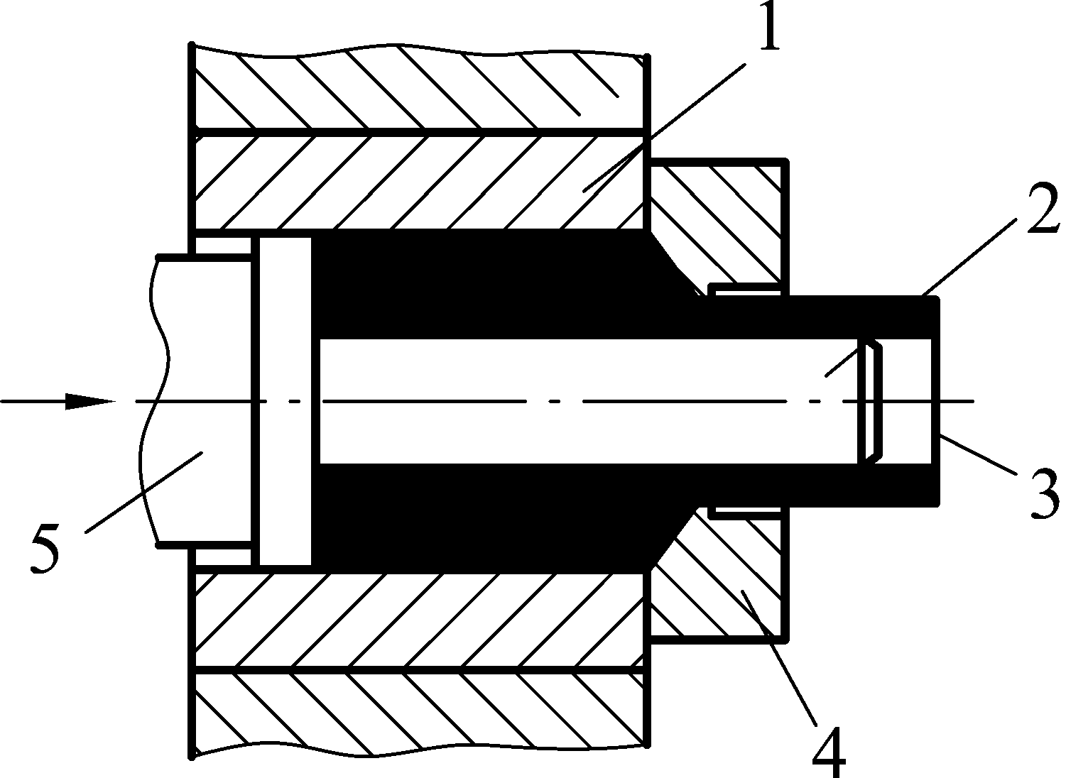
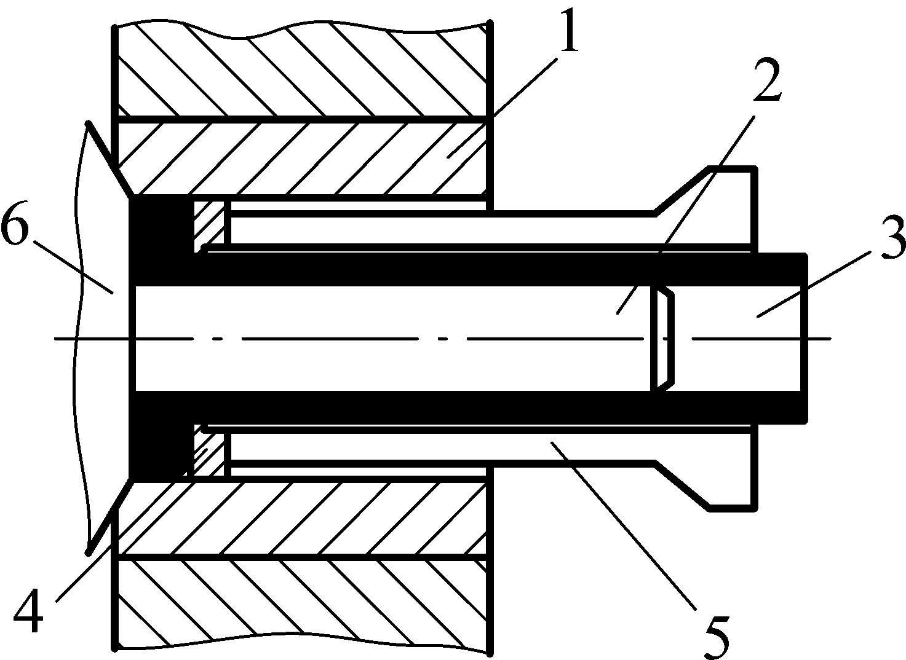
а б
Рис. 2.31. Схемы прессования с прямым (а) и обратным (б) истечением: 1 – контейнер; 2 – игла; 3 – труба; 4 – матрица; 5 – пресс-штемпель; 6 – заглушка

Прессование труб через комбинированную матрицу (рис. 2.32) имеет две особенности.
Во-первых, не требуется предварительного образования осевой полос- ти в заготовке, что исключает затраты на ее выполнение и позволяет вести прессование труб и полых профилей на прессах, не имеющих прошивных устройств.
Во-вторых, необходимо рассечение заготовки в процессе прессования на две или более части, входящие отдельными потоками в сварочную зону, а затем каналы матрицы, где эти потоки обтекают оправки и свариваются, об- разуя продольные полости и швы по всей длине пресс-изделия. Следователь- но, требуются условия, обеспечивающие требуемую прочность швов. Одним из таких условий является недопустимость применения смазки, препятст- вующей прочному схватыванию металла в сварных швах.

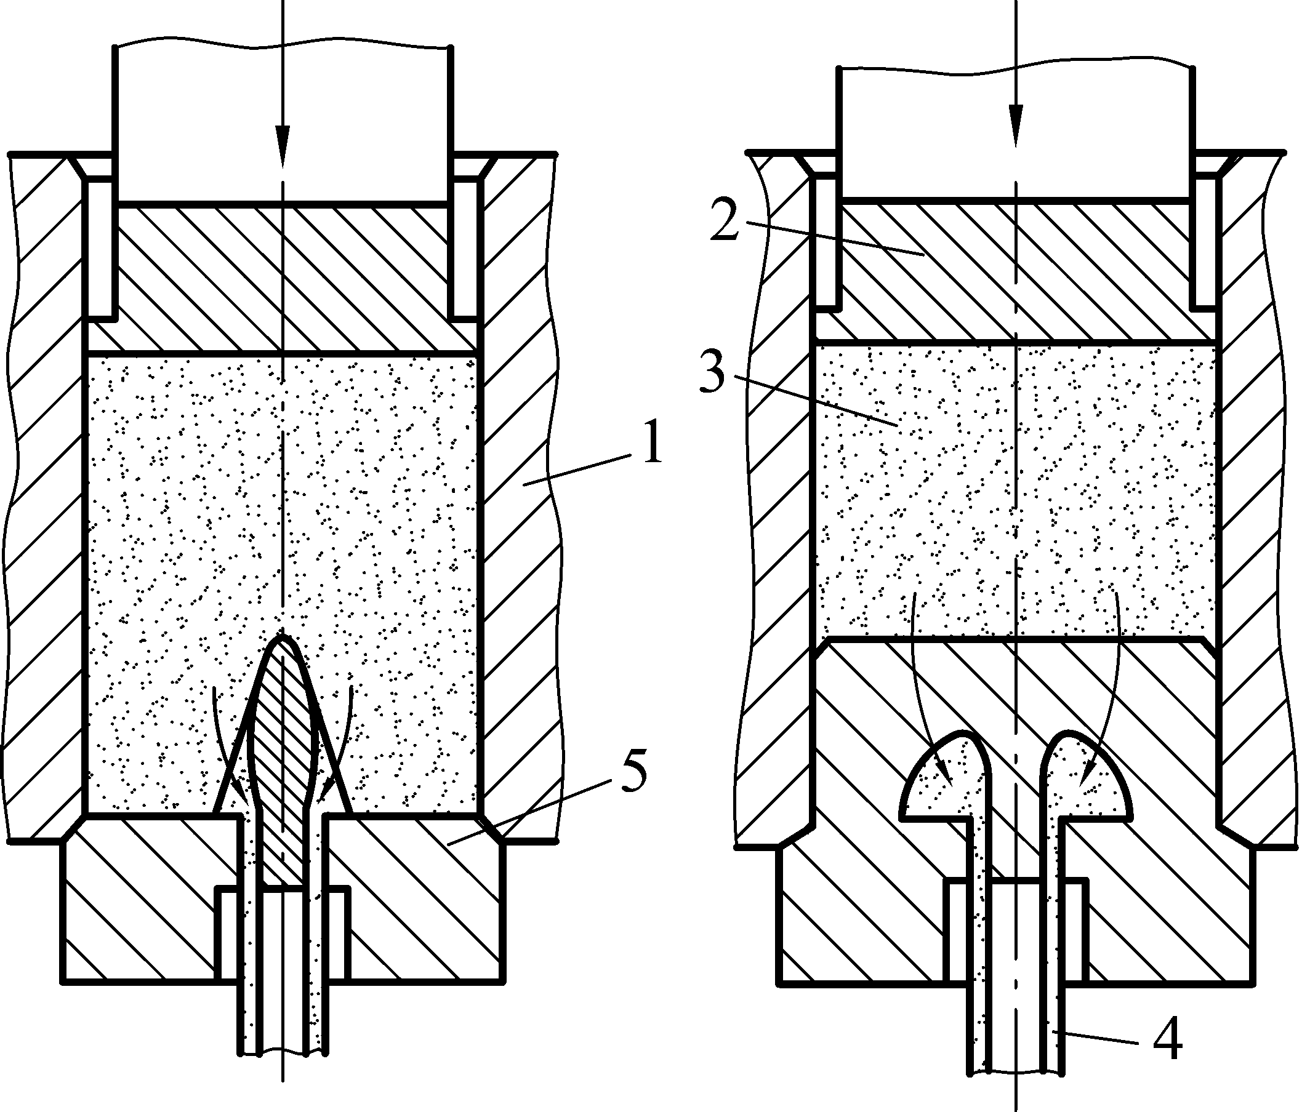
Рис. 2.32. Схема прессования через комбинированную матри цу: 1 – контейнер; 2 – пресс-шайба; 3 – заготовка; 4 – полый профиль; 5 – матрица

В комбинированной матрице объединены матрица и оправка. Такую матрицу еще называют язычковой. Конструкция комбинированной матрицы позволяет получать трубы и профили не только с одной, но и с несколькими полостями самых различных форм, как симметричных, так и асимметричных, которые невозможно изготовить при прессовании в простые матрицы. Более точная фиксация оправки относительно матричного канала, объясняемая мо- нолитностью конструкции матрицы, а также весьма небольшая длина оправ- ки и, как следствие, ее повышенная жесткость дают возможность прессовать трубы и полые профили со значительно меньшей, по сравнению с прессова- нием через простые матрицы, разнотолщинностью.
Прочные сварные швы могут быть получены при исключении попа- дания в сварочную зону окислов, смазки и других загрязнений, мешающих схватыванию соединяемых потоков металла, применением таких температур- но-скоростных режимов, при которых температура металла в пластической зоне становится достаточно высокой для схватывания в швах, а длительность кон- такта свариваемых поверхностей обеспечивает протекание диффузионных про- цессов, способствует развитию и упрочнению металлических связей. Выполне- ние деформационных условий, гарантирующих высокое гидростатическое дав- ление в сварочной зоне, также обеспечивает хорошее качество сварного шва.

Многоканальное прессование
Этот вид прессования ведут через многоканальную матрицу с числом каналов от двух до двадцати, а иногда и более. К основным отличиям рассмат- риваемого способа от прессования через одноканальную матрицу относят:
уменьшение средней длины пресс-изделий пропорционально числу каналов;
сокращение длительности процесса прессования;
уменьшение полного давления прессования из-за возрастания сум- марного поперечного сечения всех каналов и, следовательно, уменьшения общей вытяжки;
снижение теплового эффекта деформации из-за уменьшения общей вытяжки;
увеличение контактной поверхности в каналах матрицы.
В связи с этим многоканальное прессование применяют тогда, когда возможен рост производительности; номинальное давление пресса много- кратно превышает необходимое для прессования одной нитки; когда жела- тельно ограничение роста температуры металла в пластической зоне в про- цессе прессования, а также при получении профилей с очень малой площа- дью поперечного сечения.
Описываемый вид прессования характеризуется средней вытяжкой

λ_{ср}:

λср =

Fз
∑ F из

, (2.69)

где F_{з} – сечение заготовки после распрессовки; F_{из} – сечение пресс-изделия.

